**府営住宅の入居者及び自治会長アンケート集計結果**

資料　1

（２０１９年度）

２０２０年３月

目　　　次

■ ２０１９年度入居者及び自治会長アンケート結果概要

１ 目的・・・・・・・・・・・・・・・・・・・・・・・・・・・・１

２ 入居者アンケートの結果について・・・・・・・・・・・・・・・１～３

３ 自治会長アンケートの結果について・・・・・・・・・・・・・・４、５

■ 入居者アンケート結果（指定管理者別）

問１ 回答者の属性①性別・・・・・・・・・・・・・・・・・・・６

問１ 回答者の属性②年齢・・・・・・・・・・・・・・・・・・・７

問２ 住宅管理業務を指定管理者が行っていることを知っている・・・８

問３ 窓口での対応について・・・・・・・・・・・・・・・・・・・９

問４ 電話での対応について・・・・・・・・・・・・・・・・・・・10

問５ 申請や手続きでの対応について・・・・・・・・・・・・・・・11

問６ 修繕工事での対応について・・・・・・・・・・・・・・・・・12

問７ その他、自由意見欄・・・・・・・・・・・・・・・・・・・・13

■ 自治会長アンケート結果（指定管理者別）

問１ 窓口での対応について・・・・・・・・・・・・・・・・・・・14

問２ 電話での対応について・・・・・・・・・・・・・・・・・・・15

問３ 申請や手続きでの対応について・・・・・・・・・・・・・・・16

問４ 修繕工事での対応について・・・・・・・・・・・・・・・・・17

問５ その他、自由意見欄・・・・・・・・・・・・・・・・・・・・18

■ アンケート調査票・・・・・・・・・・・・・・・・・・・・・・・・19、20

2019年度　入居者及び自治会長アンケート結果概要

**１　目　的**

指定管理者が実施している入居者サービスについて、入居者及び自治会長から評価を聴き、その結果を今後の業務に反映し

入居者サービスの向上を目的に「入居者及び自治会長アンケート」を実施した。

**２　入居者アンケートの結果について**

**(1)　調査実施方法**・・・・・・・・指定管理者が入居各戸にアンケート用紙を配布、回収

**(2)　調査期間**・・・・・・・・・・2019年10月１日　～　2019年10月18日

　**(3)　調査対象住宅及び回収結果**

**(4)　入居者アンケートの結果**

**【入居者アンケートの　概　要（全　体　の　ま　と　め）】**



**【入居者アンケートの　概　要（指定管理者ごとのまとめ）】**



**３　自治会長アンケートの結果について**

**(1)　調査実施方法　指定管理者がアンケート用紙を配布、回収**

**(2)　調査期間**　　　　2019年10月１日　～　2019年10月18日

**(3)　調査対象**　　　　全354自治会

**(4)　回収結果**　　　　341自治会から回答（回収率96.3％、昨年度回収率92.4％）

**(5) アンケート結果**

**【自治会長アンケートの　概　要（全　体　の　ま　と　め）】**



**【自治会長アンケートの　概　要（指定管理者ごとのまとめ）】**

**入居者アンケート結果（指定管理者別）**



**70歳以上**

**60歳代**



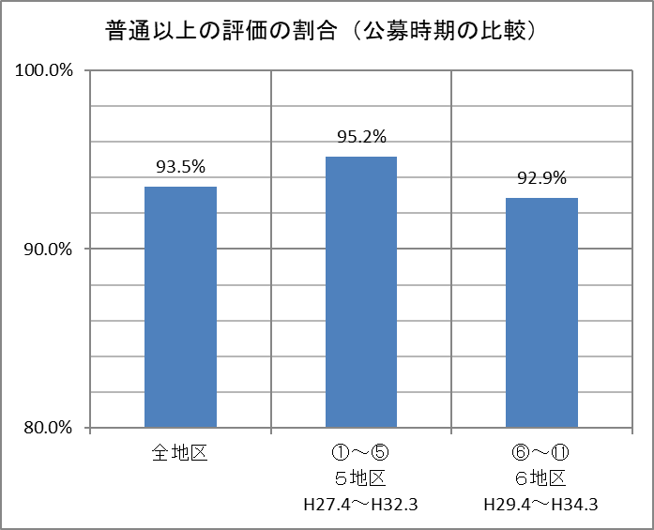

※二つの棒グラフについては、「分からない」、「窓口に行ったことがない」及び「未記入」の評価できない数値を除き、作成しています。



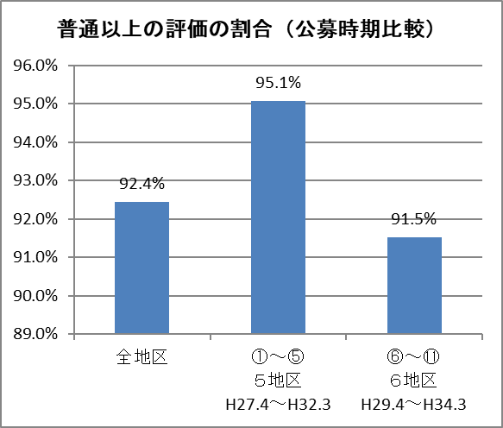

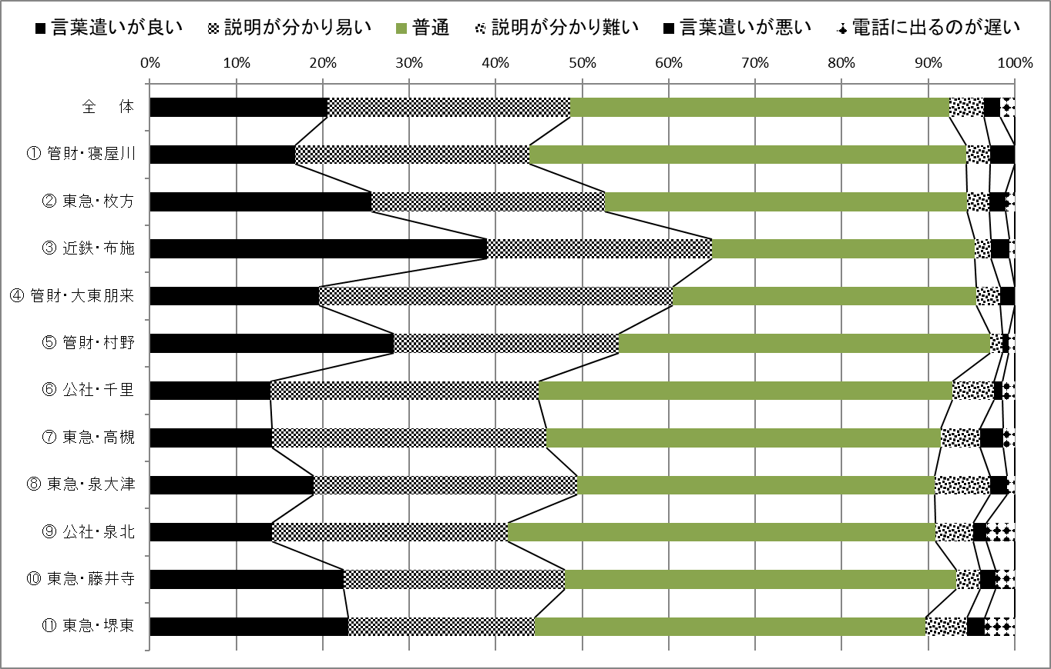

※二つの棒グラフについては、「分からない」、「電話をしたことがない」及び「未記入」の評価できない数値を除き、作成しています。

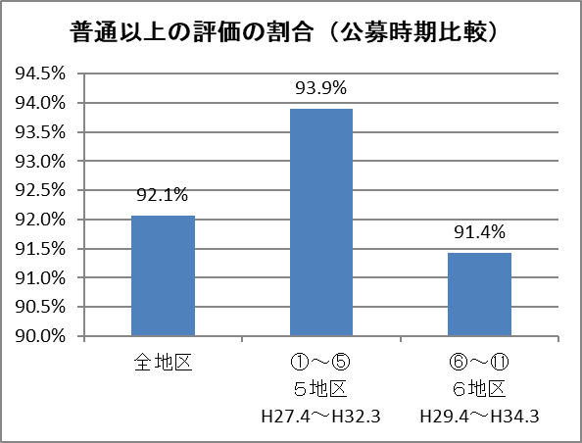

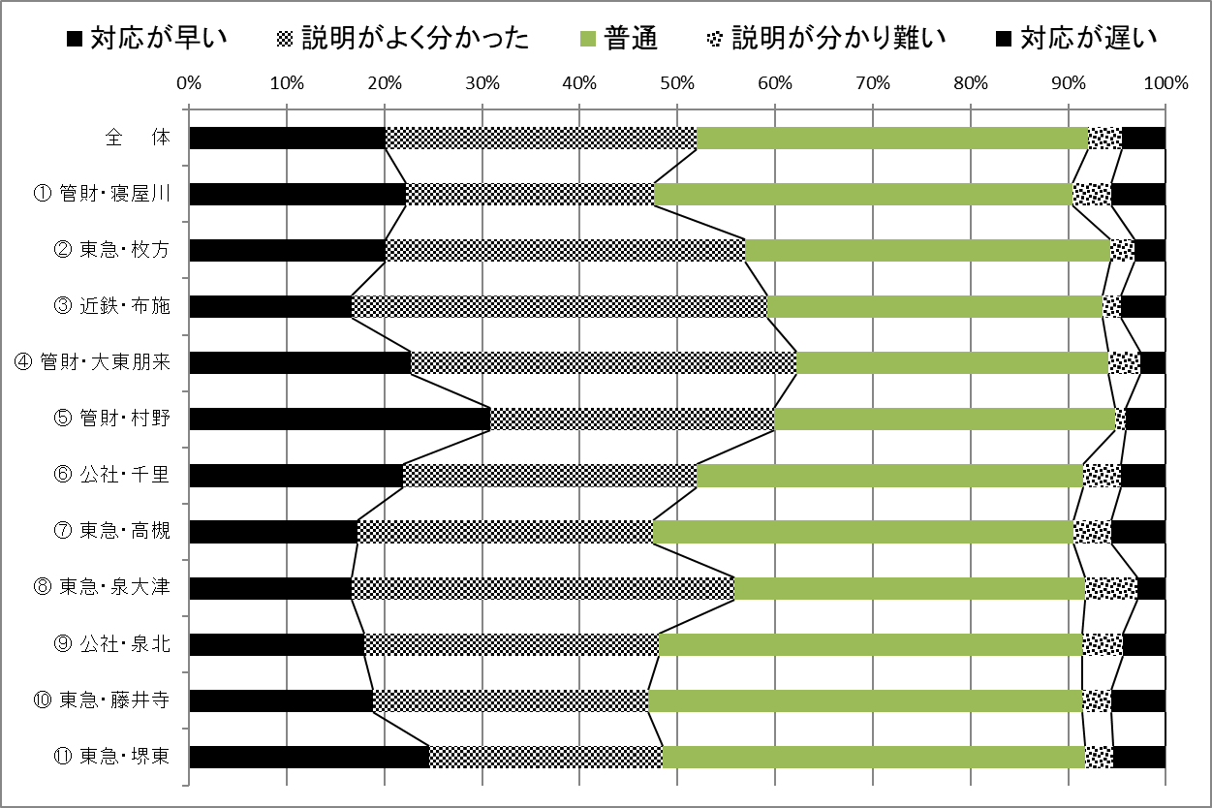

※二つの棒グラフについては、「分からない」、「申請・手続をしたことがない」及び「未記入」の評価できない数値を除き、作成しています。

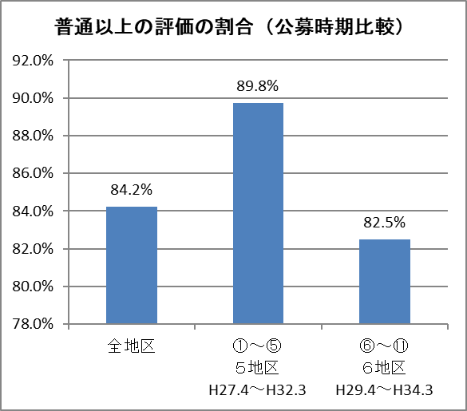

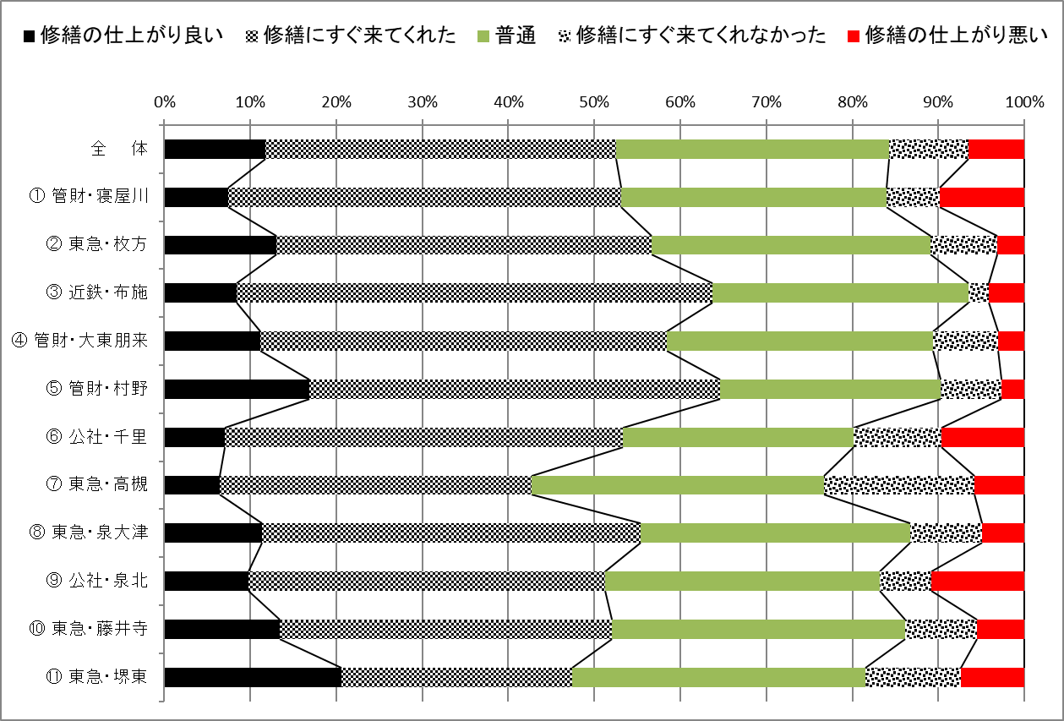

※二つの棒グラフについては、「分からない」、「修繕を依頼したことがない」及び「未記入」の評価できない数値を除き、作成しています。



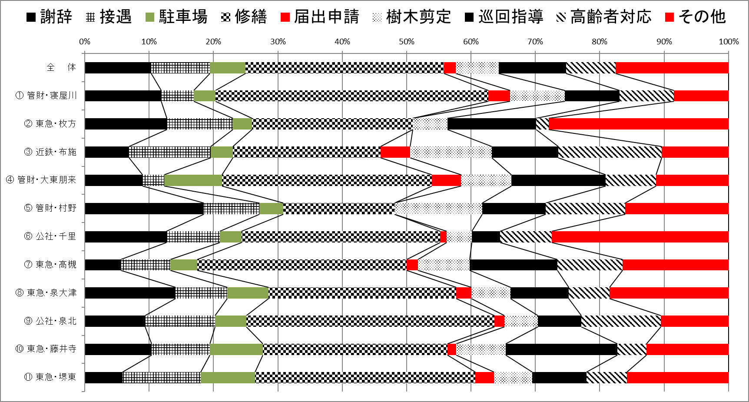

自治会長アンケート結果（指定管理者別）

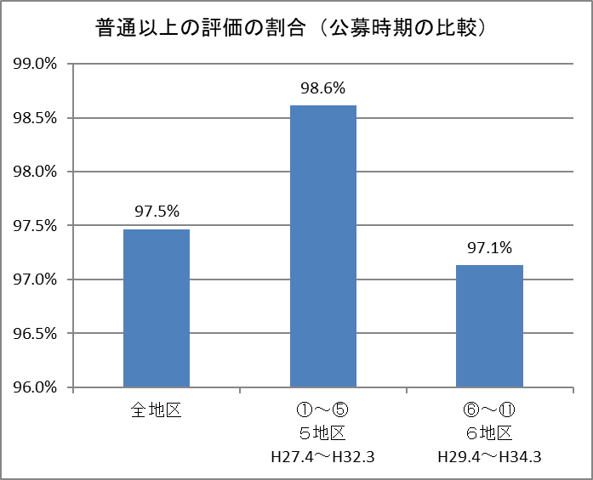

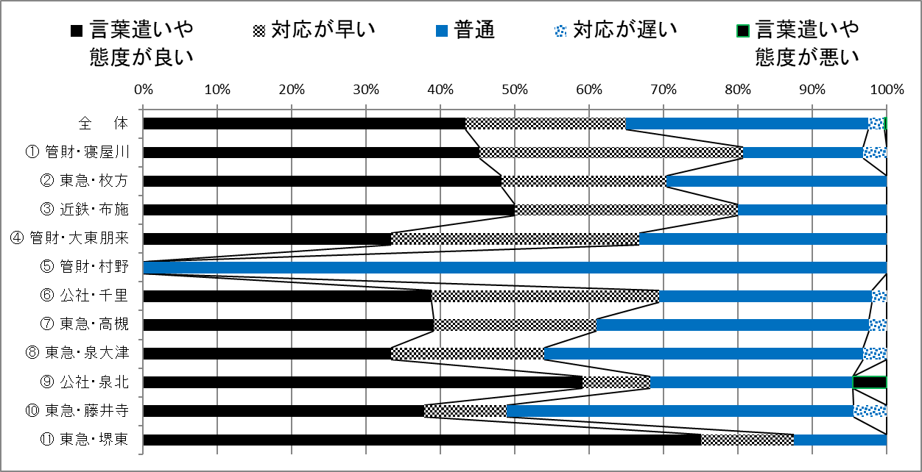

※二つの棒グラフについては、「分からない」、「窓口に行ったことがない」及び「未記入」の評価できない数値を除き、作成しています。



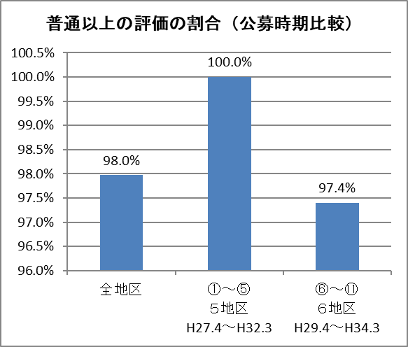

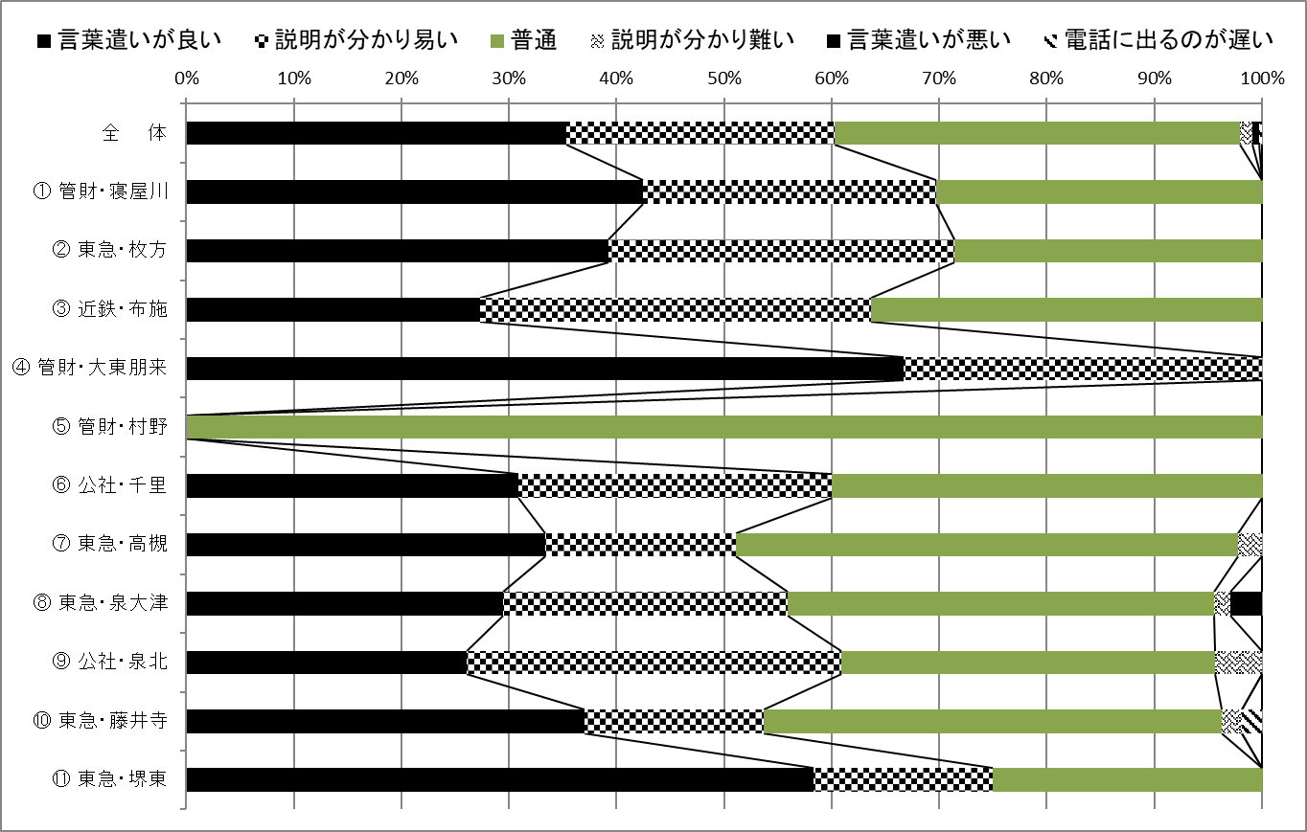

※二つの棒グラフについては、「分からない」、「電話をしたことがない」及び「未記入」の評価できない数値を除き、作成しています。

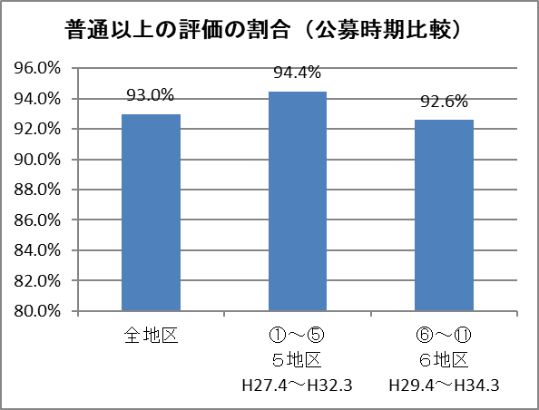

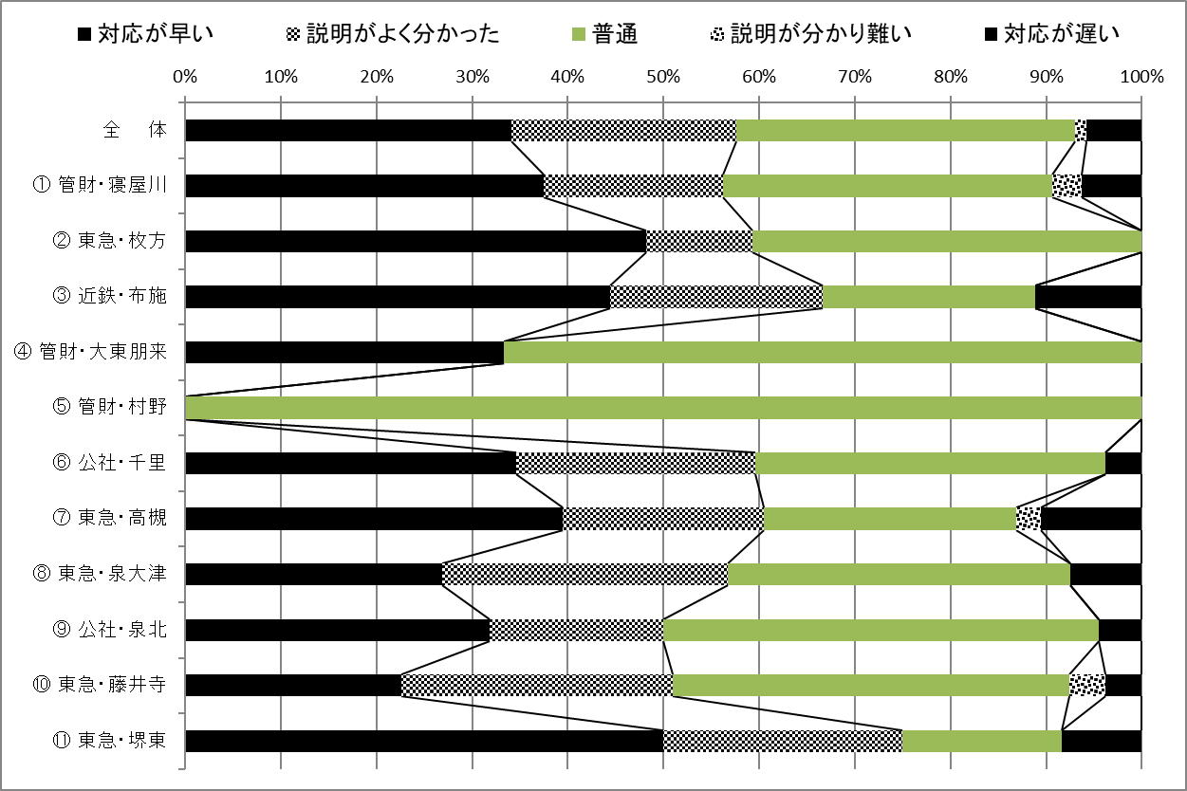

※二つの棒グラフについては、「分からない」、「申請・手続をしたことがない」及び「未記入」の評価できない数値を除き、作成しています。

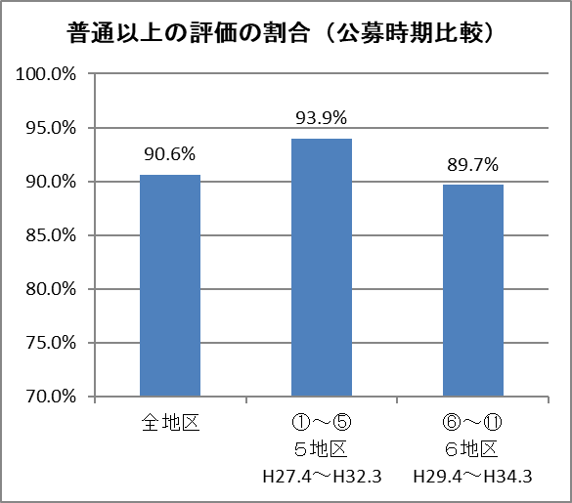

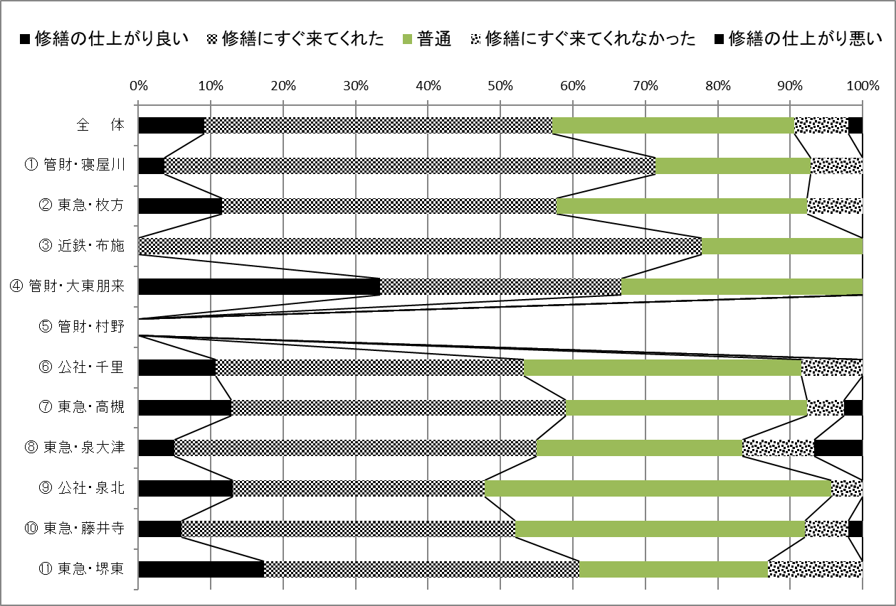

※二つの棒グラフについては、「分からない」、「修繕を依頼したことがない」及び「未記入」の評価できない数値を除き、作成しています。



